Practica Virtualizacion Practica Parcial
Nombre | Daniel | Curso | 1ºDAW
Apellidos | Santana Bueno | Fecha | 25/1/2025

Practica
- Crea una Unidad Virtual y haz pantallazos del proceso.

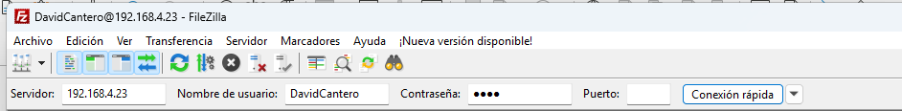
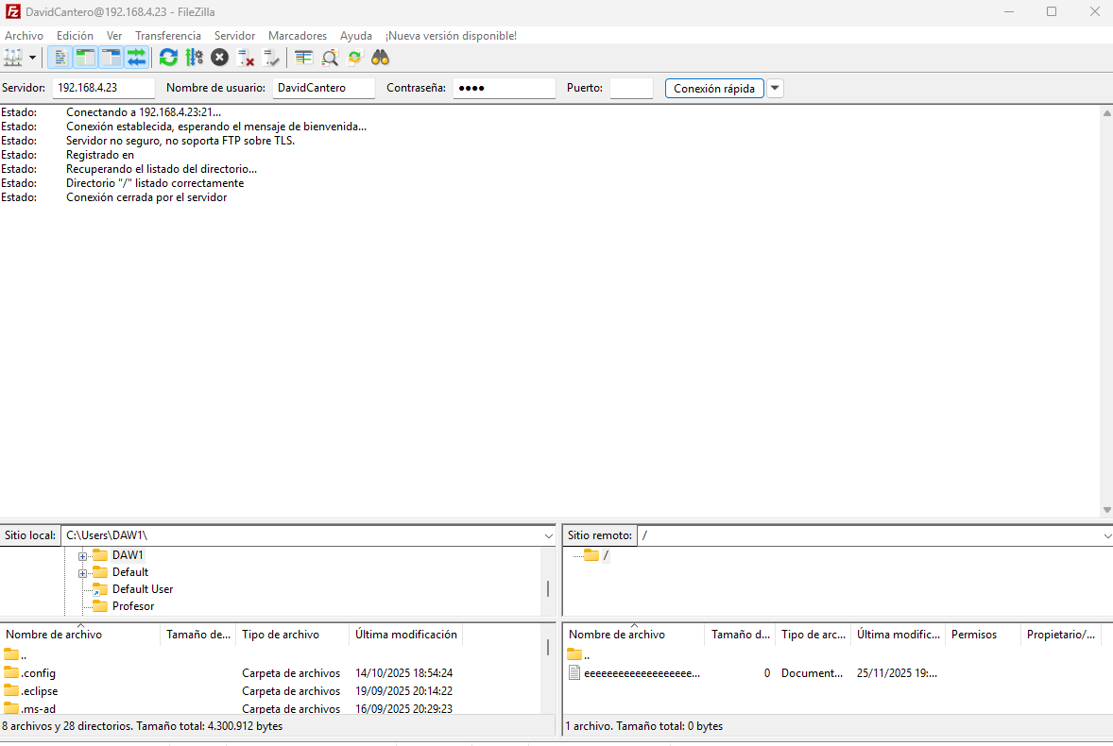

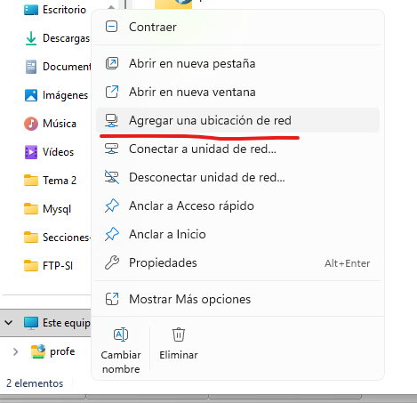

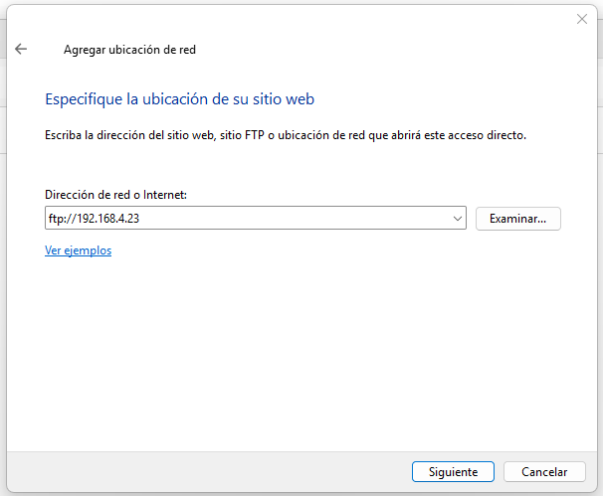
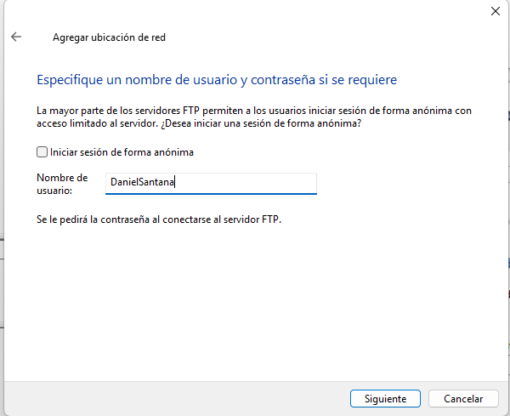

Prueba a conectarte por ftp al pc del profesor .
- ftp://172.16.1.196
- usuario:compartir

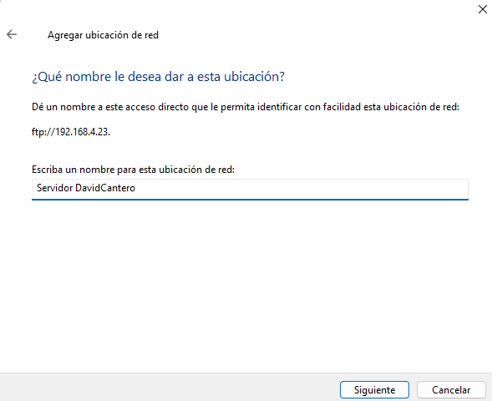
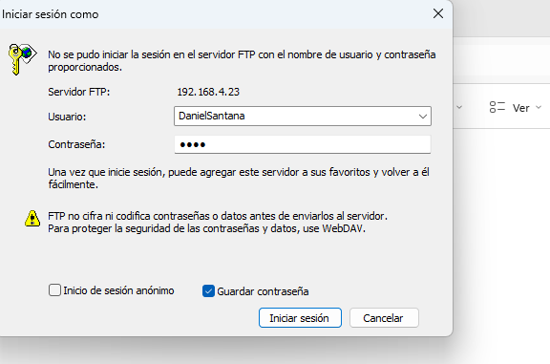

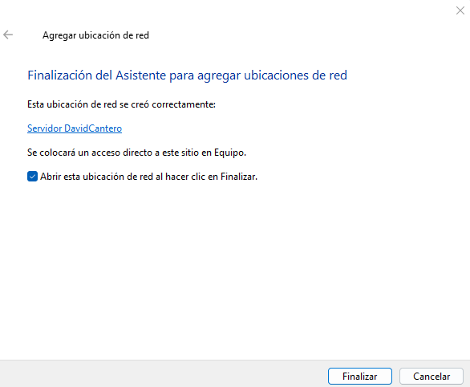
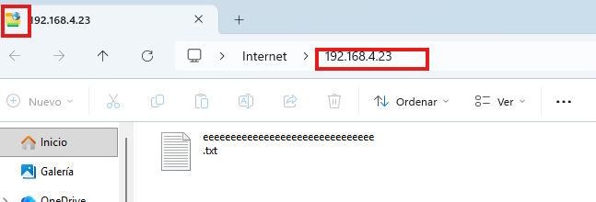

- Crea dos CD Virtuales y haz pantallazos del proceso .

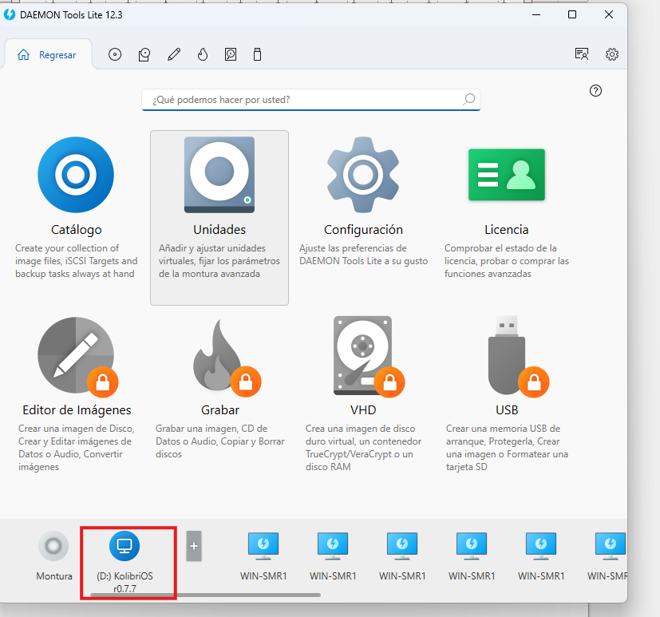
Las isos estaran en la unidad compartida.
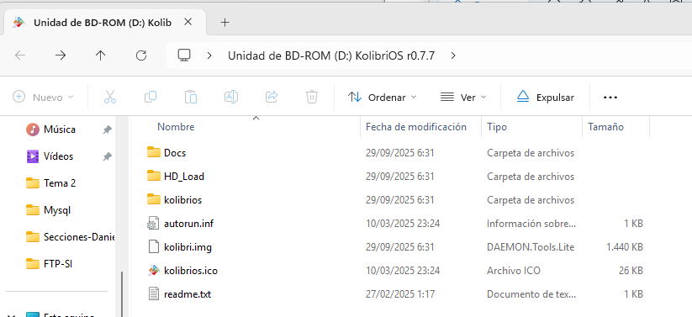

- Instala la Virtual java y haz pantallazos del proceso.
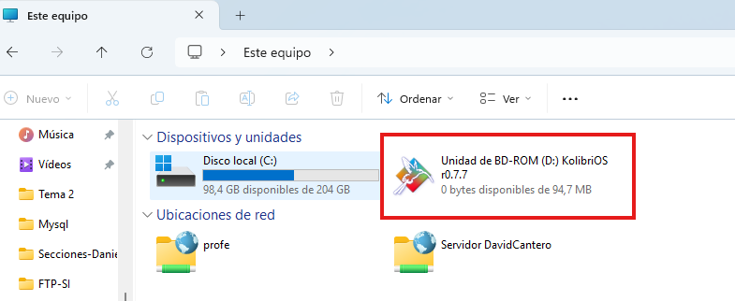

- Instala la Maquina Virtual Android y haz pantallazos del proceso. Bluestacks.

